|  |  |
| --- | --- |
| **SỞ GD&ĐT TPHCM**  **PHÒNG GD&ĐT HUYỆN CẦN GIỜ**  **ĐỀ THAM KHẢO**  MÃ ĐỀ: Quận Cần Giờ- 1 | **ĐỀ THAM KHẢO TUYỂN SINH 10**  **NĂM HỌC: 2023 - 2024**  *MÔN: TOÁN 9*  *Đê thi gồm 8 câu hỏi tự luận.*  *Thời gian: 120 phút (không kể thời gian phát đề)* |

1. ***(1,5 điểm).*** Cho  và đường thẳng  .
   1. Vẽ đồ thị  và  trên cùng hệ trục tọa độ.
   2. Tìm tọa độ giao điểm của  và  bằng phép tính.
2. ***(1 điểm).*** Gọi là nghiệm (nếu có) của phương trình . Không giải phương trình, hãy tính giá trị của biểu thức .
3. ***(1 điểm).*** Thực hiện chương trình khuyến mãi “Ngày chủ nhật vàng”, một cửa hàng điện máy giảm giá  trên  tivi cho lô hàng tivi  cái với giá bán lẻ trước đó là  đ/cái. Đến trưa cùng ngày thì cửa hàng đã bán được cái và cửa hàng quyết định giảm thêm nữa (so với giá đã giảm lần) cho số tivi còn lại. Hỏi cửa hàng lời hay lỗ bao nhiêu tiền khi bán hết lô hàng tivi đó, biết rằng giá vốn là đ/cái tivi
4. ***(0,75 điểm.*** Một xe bồn chở nước sạch cho một khu chung cư có hộ dân. Bồn xe có kích thước như hình vẽ, mỗi đầu của bồn xe là  nửa hình cầu. Xe chở đầy bồn nước và lượng nước chia đều cho từng hộ dân. Tính xem mỗi hộ dân được nhận bao nhiêu nước sạch.

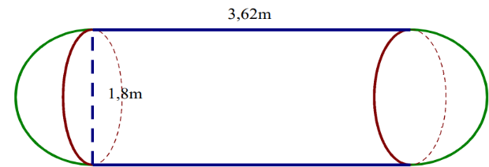

1. ***(1,25 điểm).*** Mục tiêu là để rèn luyện sức khỏe, anh An và anh Bình đề ra mục tiêu mỗi ngày một người phải đi bộ ít nhất bước. Hai người cùng đi bộ ở công viên và thấy rằng, nếu cùng đi trong  phút thì anh An bước nhiều hơn anh Bình bước. Hai người cùng giữ nguyên tốc độ như vậy nhưng anh Bình đi trong  phút thì lại nhiều hơn anh An đi trong  phút là  bước. Hỏi mỗi ngày anh An và anh Bình cùng đi bộ trong  giờ thì họ đã đạt được số bước tối thiểu mà mục tiêu đề ra hay chưa? (Giả sử tốc độ đi bộ hàng ngày của hai người không đổi).
2. ***(1,25 điểm).*** Một công ty địa ốc sau  năm thay đổi đã bán được căn nhà và sau năm thì bán được căn nhà. Số lượng nhà bán được của công ty địa ốc sau khi thay đổi được cho bởi công thức: (trong đó:  là số lượng nhà bán được;  là số năm bán) và có đồ thị như hình bên.

1. Xác định hệ số  và ?
2. Em hãy cho biết sau  năm công ty đó bán được bao nhiêu căn nhà?
3. ***(0,75 điểm).*** Hai học sinh An (vị trí ) và Bình (vị trí) đang đứng ở mặt đất bằng phẳng cách nhau thì nhìn thấy một máy bay trực thăng điều khiển từ xa (vị trí ). Biết góc “nâng” để nhìn thấy máy bay tại vị trí là và góc “nâng” để nhìn thấy máy bay tại vị trí là. Hãy tính độ cao của máy bay so với mặt đất (ghi kết quả gần đúng chính xác đến mét).

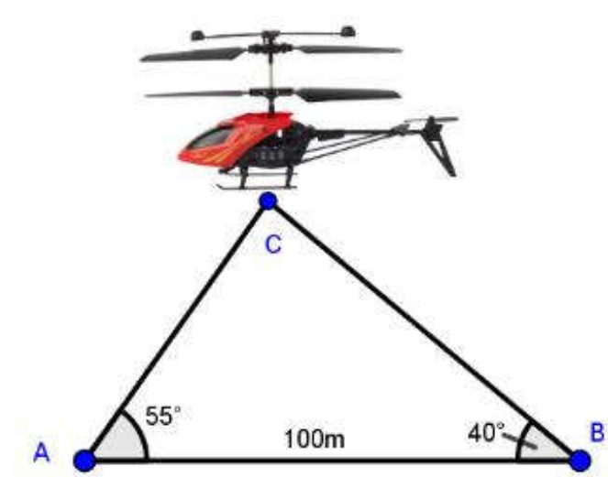

1. ***(2,5 điểm)*** Từ điểm ở ngoài đường tròn vẽ hai tiếp tuyến  đến đường tròn với là hai tiếp điểm. Gọi là giao điểm của và. Gọi là trung điểm của. Từ kẻ đường thẳng vuông góc với tại, đường thẳng này cắt đường tròn tại ( khác).
2. Chứng minh tứ giác nội tiếp và.
3. Đường tròn tâm đường kính cắt tại. Gọi là giao điểm của và. Chứng minh đối xứng với qua.
4. Chứng minh đường tròn ngoại tiếp tứ giác đi qua điểm .

***----HẾT---***

**HƯỚNG DẪN GIẢI**

1. ***(1,5 điểm).*** Cho  và đường thẳng  .
   1. Vẽ đồ thị  và  trên cùng hệ trục tọa độ.
   2. Tìm tọa độ giao điểm của  và  bằng phép tính.

**Lời giải**

1. 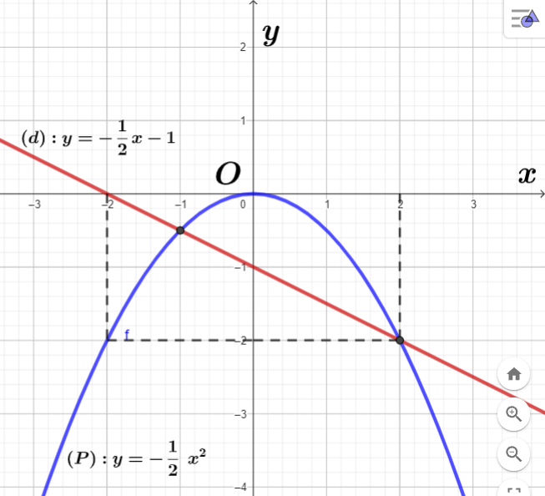Vẽ đồ thị  và  trên cùng hệ trục tọa độ.

BGT:

|  |  |  |  |  |  |
| --- | --- | --- | --- | --- | --- |
|  |  |  |  |  |  |
|  |  |  |  |  |  |

|  |  |  |
| --- | --- | --- |
|  |  |  |
|  |  |  |

1. Tìm tọa độ giao điểm của  và  bằng phép tính.

Phương trình hoành độ giao điểm của  và :





Thay  vào , ta được: .

Thay  vào , ta được: .

Vậy ,  là hai giao điểm cần tìm.

1. ***(1 điểm).*** Gọi là nghiệm (nếu có) của phương trình . Không giải phương trình, hãy tính giá trị của biểu thức 

**Lời giải**

Vì trái dấu.

Nên phương trình có hai nghiệm phân biệt .

Theo định lí Vi-et, ta có: 

Ta có: 



1. ***(1 điểm).*** Thực hiện chương trình khuyến mãi “Ngày chủ nhật vàng”, một cửa hàng điện máy giảm giá  trên 1 tivi cho lô hàng tivi  cái với giá bán lẻ trước đó là  đ/cái. Đến trưa cùng ngày thì cửa hàng đã bán được cái và cửa hàng quyết định giảm thêm nữa (so với giá đã giảm lần 1) cho số tivi còn lại. Hỏi cửa hàng lời hay lỗ bao nhiêu tiền khi bán hết lô hàng tivi đó, biết rằng giá vốn là đ/cái tivi

**Lời giải**

Giá  tivi sau khi giảm  là: (đồng).

Số tiền sau khi bán được  tivi đầu tiên là: ******(đồng).

Giá  tivi sau khi giảm thêm là: (đồng).

Số tiền sau khi bán được số tivi còn lại: (đồng).

Số tiền sau khi bán tivi với giá vốn là:  (đồng).

Số tiền sau khi bán  tivi với giá khuyến mãi: (đồng)

Vì nên cửa hàng lời. Số tiền lời là (đồng).

1. ***(0,75 điểm.*** Một xe bồn chở nước sạch cho một khu chung cư có hộ dân. Bồn xe có kích thước như hình vẽ, mỗi đầu của bồn xe là  nửa hình cầu. Xe chở đầy bồn nước và lượng nước chia đều cho từng hộ dân. Tính xem mỗi hộ dân được nhận bao nhiêu nước sạch.

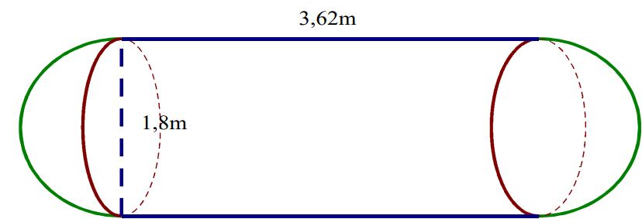

**Lời giải**

Bán kinh hình cầu là:



Thể tích hình trụ là:



Thể tích của hai nửa hình cầu là:



Thể tích của xe chở bồn nước là:

 

Số lít nước mỗi hộ dân sử dụng là:

li’t

Vậy số nước mỗi hộ dân được sử dụng là  lít

1. ***(1,25 điểm).*** Mục tiêu là để rèn luyện sức khỏe, anh An và anh Bình đề ra mục tiêu mỗi ngày một người phải đi bộ ít nhất bước. Hai người cùng đi bộ ở công viên và thấy rằng, nếu cùng đi trong  phút thì anh An bước nhiều hơn anh Bình bước. Hai người cùng giữ nguyên tốc độ như vậy nhưng anh Bình đi trong  phút thì lại nhiều hơn anh An đi trong  phút là  bước. Hỏi mỗi ngày anh An và anh Bình cùng đi bộ trong  giờ thì họ đã đạt được số bước tối thiểu mà mục tiêu đề ra hay chưa? (Giả sử tốc độ đi bộ hàng ngày của hai người không đổi).

**Lời giải**

Gọi là mỗi bước anh An đi được trong phút 

Gọi là mỗi bước anh Bình đi được trong  phút 

Vì nếu đi trong  phút thì anh An nhiều hơn anh Bình  bước nên ta có phương trình:



Vì nếu anh Bình đi trong  phút thì anh An đi trong  phút là bước nên ta có phương trình:



Từ  ta có hệ phương trình



Số bước anh An đi bộ trong  giờ là: (bước)

Số bước anh An đi bộ trong  giờ là:(bước)

Vậy anh An đạt được mục tiêu đề ra, anh Bình chưa đạt mục tiêu đề ra.

1. Một công ty địa ốc sau  năm thay đổi đã bán được căn nhà và sau năm thì bán được căn nhà. Số lượng nhà bán được của công ty địa ốc sau khi thay đổi được cho bởi công thức: (trong đó:  là số lượng nhà bán được;  là số năm bán) và có đồ thị như hình bên.

a) Xác định hệ số  và ?

b) Em hãy cho biết sau  năm công ty đó bán được bao nhiêu căn nhà?

**Lời giải**

1. Thay vào phương trình  ta có phương trình:

Thay  vào phương trìnhta có phương trình:

Từ ta có hệ phương trình



Vậy 

1. Thay  vào 



Số căn nhà công ty bán được sau  năm là: (căn)

Vậy sau  năm công ty bán được  căn nhà.

1. ***(0,75 điểm).***

Hai học sinh An (vị trí ) và Bình (vị trí) đang đứng ở mặt đất bằng phẳng cách nhau thì nhìn thấy một máy bay trực thăng điều khiển từ xa (vị trí ). Biết góc “nâng” để nhìn thấy máy bay tại vị trí là và góc “nâng” để nhìn thấy máy bay tại vị trí là. Hãy tính độ cao của máy bay so với mặt đất (ghi kết quả gần đúng chính xác đến mét).



**Lời giải**

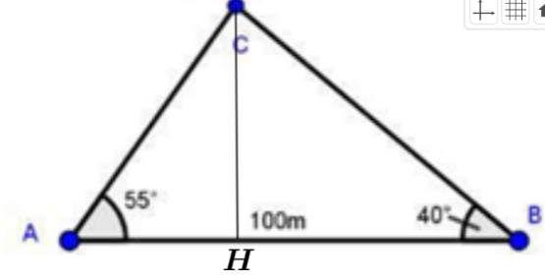

Dựng  Vậy độ cao máy bay so với mặt đất là 

Xét tam giác vuông tại ta có:



Xét tam giác vuông tại ta có



Ta có





1. ***(2.5 điểm)***

Từ điểm ở ngoài đường tròn vẽ hai tiếp tuyến  đến đường tròn với là hai tiếp điểm. Gọi là giao điểm của và. Gọi là trung điểm của. Từ kẻ đường thẳng vuông góc với tại, đường thẳng này cắt đường tròn tại ( khác).

a) Chứng minh tứ giác nội tiếp và.

b) Đường tròn tâm đường kính cắt tại. Gọi là giao điểm của và. Chứng minh đối xứng với qua.

c) Chứng minh đường tròn ngoại tiếp đi qua điểm 

**Lời giải**

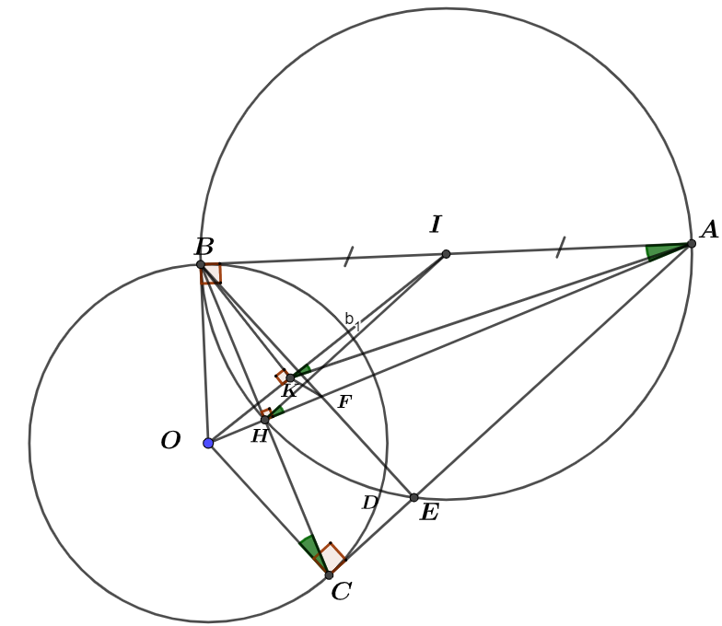

a) **⬩Chứng minh tứ giác nội tiếp.**

Xét tứ giác ta có

( là tiếp tuyến)

( là tiếp tuyến)



Vậy tứ giác nội tiếp đường tròn.

**⬩Chứng minh **ta có



(tính chất  tiếp tuyến cắt nhau)

 là đường trung trực của 

Mà cắt tại 

Nên 

Xét tam giác vuông tại có là đường cao

(tỷ số lượng giác )

Xét tam giác vuông tại có là đường cao:

(tỉ số lượng giác)





***b) Đường tròn tâm đường kính cắt tại. Gọi là giao điểm của và. Chứng minh đối xứng với qua.***

Ta có  tại ()

Mặt khác:

Xét và 

(đối đỉnh)

(là trung điểm )

(so le trong)

=(g-c-g)

( cạnh tương ứng) 

Từ  và  đối xứng với  qua (đpcm)

**c) Chứng minh đường tròn ngoại tiếp đi qua điểm **

xét và  :

: góc chung

(cmt)

(g-g)

( góc tương ứng)

tứ giác nội tiếp (góc ngoài bằng góc đối trong)

( cân tại )

Mà ( nội tiếp)

 

Xét vuông tại :



Mà ( góc trong cùng phía)



Mà ( đối đỉnh)



Từ  và 

Mà 



nội tiếp

Vậy đường tròn ngoại tiếp đi qua điểm (đpcm)

***----HẾT---***

|  |  |
| --- | --- |
| **SỞ GD&ĐT TP. HỒ CHÍ MINH**  **PHÒNG GD&ĐT HUYỆN CẦN GIỜ**  **ĐỀ THAM KHẢO**  **Mã đề: Huyện Cần Giờ - 02** | **ĐỀ THAM KHẢO TUYỂN SINH 10**  **NĂM HỌC: 2023 - 2024**  *MÔN: TOÁN 9*  *Đê thi gồm 8 câu hỏi tự luận.*  *Thời gian: 120 phút (không kể thời gian phát đề)* |

1. ***(1,5 điểm).*** Cho Parabol  và đường thẳng  .
   1. Vẽ  và  trên cùng mặt phẳng tọa độ.
   2. Tìm tọa độ giao điểm của  và  bằng phép toán.
2. ***(1,0 điểm).*** Cho phương trình  . Không giải phương trình, hãy tính giá trị của biểu thức .
3. ***(1,0 điểm).*** Một nhà máy xay xát lúa đã nhập kho  tấn lúa ST25 để xay xát thành gạo ST25 (loại gạo được vinh danh là gạo ngon nhất thế giới năm ). Mỗi ngày nhà máy xay xát được  tạ lúa. Gọi  (tạ) là số lúa còn lại trong kho sau (ngày) xay xát.



1. Hãy lập biểu thức biểu diễn  theo .
2. Sau khi xay được  ngày nhà máy tăng năng suất xay xát lên  tạ ngày, hỏi nhà máy đã xay hết  tấn lúa trên trong bao lâu.
3. ***(0,75 điểm).*** Còn một tuần nữa sẽ đến ngày , các bạn học sinh lớp  đăng kí thi đua hoa điểm mười với mong muốn đạt thật nhiều điểm mười để tặng thầy cô giáo. Đến ngày , lớp trưởng tổng kết số điểm mười của các bạn trong lớp và được như sau:

Không có bạn nào trong lớp không có điểm mười trong tuần vừa qua.

Có  bạn có ít nhất là  điểm mười.

Có  bạn có ít nhất là  điểm mười.

Có  bạn có ít nhất là  điểm mười.

Không có ai có nhiều hơn  điểm mười.

Hỏi cả lớp  đạt được bao nhiêu điểm mười trong lần thi đua?

|  |  |
| --- | --- |
| 1. ***(1,0 điểm)*** Trái bóng Telstar xuất hiện lần đầu tiên ở World Cup  ở Mexico do Adidas sản xuất có đường kính . Trái bóng được may từ  múi da đen và trắng. Các múi da màu đen hình ngũ giác đều, các múi da màu trắng hình lục giác đều. Trên bề mặt trái bóng, mỗi múi da màu đen có diện tích . Mỗi múi da màu trắng có diện tích . Hãy tính trên trái bóng có bao nhiêu múi da màu đen và màu trắng? | Description: http://i.dailymail.co.uk/i/pix/2017/11/09/17/462B6FE600000578-5067143-The_Telstar_made_its_World_Cup_debut_back_at_the_1970_edition_in-a-25_1510248521816.jpg |

1. ***(1,0 điểm)*** Hai máy bay cùng cất cánh từ một sân bay nhưng bay theo hai hướng khác nhau. Một chiếc di chuyển với tốc độ theo hướng tây và chiếc còn lại di chuyển theo hướng lệch so với hướng bắc  về phía tây với tốc độ  (Hình vẽ). Sau  phút, hai máy bay cách nhau bao nhiêu kilomet? Giả sử chúng đang ở cùng độ cao. *(Kết quả làm tròn đến hàng đơn vị)*

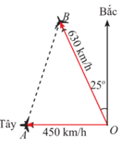

1. ***(0,75 điểm)*** Vào tháng  năm , chỉ sau  giờ phát hành sản phẩm âm nhạc MV “Trốn tìm” của rapper Đen Vâu đã chính thức dành Top  trending của YouTube Việt Nam. Giả sử trong tất cả những người đã xem MV, có  số người đã xem  lượt và những người còn lại mới chỉ xem  lượt. Hỏi đến thời điểm nói trên có bao nhiêu người đã xem MV, biết rằng tổng số lượt xem là  triệu lượt?
2. ***(3,0 điểm)*** Cho tứ giác nội tiếp đường tròn  đường kính . Hai đường chéo  và  cắt nhau tại . Gọi  là hình chiếu của  trên .

a) Chứng minh  là tứ giác nội tiếp.

b) Tia  cắt đường tròn  tại điểm thứ hai là . Gọi  là giao điểm của  và . Chứng minh .

c) Khi tam giác  không cân, gọi  là trung điểm của , tia  cắt tia  tại . Tia  cắt đường tròn ngoại tiếp tam giác  tại điểm thứ hai là . Chứng minh  thuộc đường tròn .

***----HẾT---***

**HƯỚNG DẪN GIẢI**

1. ***(1,5 điểm)*** Cho Parabol  và đường thẳng  .
   1. Vẽ  và  trên cùng mặt phẳng tọa độ.
   2. Tìm tọa độ giao điểm của  và  bằng phép toán.

**Lời giải**

1. Vẽ  và  trên cùng mặt phẳng tọa độ.
2. Chart, line chart

   Description automatically generatedBGT:

|  |  |  |  |  |  |
| --- | --- | --- | --- | --- | --- |
|  |  |  |  |  |  |
|  |  |  |  |  |  |

|  |  |  |
| --- | --- | --- |
|  |  |  |
|  |  |  |

1. Tìm tọa độ giao điểm của  và  bằng phép toán.

Phương trình hoành độ giao điểm của  và :





Thay  vào , ta được: .

Thay  vào , ta được: .

Vậy ,  là hai giao điểm cần tìm.

1. ***(1,0 điểm)*** Cho phương trình  . Không giải phương trình, hãy tính giá trị của biểu thức .

**Lời giải**

Vì 

Nên phương trình có hai nghiệm phân biệt .

Theo định lí Vi-et, ta có: 

Ta có:



1. ***(1,0 điểm).*** Một nhà máy xay xát lúa đã nhập kho  tấn lúa ST25 để xay xát thành gạo ST25 (loại gạo được vinh danh là gạo ngon nhất thế giới năm 2019).

Mỗi ngày nhà máy xay xát được 25 tạ lúa. Gọi  (tạ) là số lúa còn lại trong kho sau 

(ngày) xay xát.

* 1. Hãy lập biểu thức biểu diễn y theo x.
  2. Sau khi xay được 2 ngày nhà máy tăng năng suất xay xát lên 30 tạ 1 ngày, hỏi nhà máy đã xay hết 35 tấn lúa trên trong bao lâu.

**Lời giải:**

tấn =  tạ

1. Biểu thức: .
2. Số lúa còn lại trong kho sau  ngày xay xát:

(tạ)

Do năng suất xay xát tăng lên  tạ /  ngày nên:

Gọi (tạ) là số lúa còn lại trong kho sau (ngày) xay xát. Ta có: 

Do xay hết lúa nên  nên: .

Vậy nhà máy đã xay xong  tấn lúa ST25 trên trong  ngày.

1. ***(0,75 điểm).*** Còn một tuần nữa sẽ đến ngày 20/11, các bạn học sinh lớp 9A đăng kí thi đua hoa điểm mười với mong muốn đạt thật nhiều điểm mười để tặng thầy cô giáo. Đến ngày 19/11, lớp trưởng tổng kết số điểm mười của các bạn trong lớp và được như sau:

Không có bạn nào trong lớp không có điểm mười trong tuần vừa qua.

Có 20 bạn có ít nhất là 2 điểm mười.

Có 10 bạn có ít nhất là 3 điểm mười.

Có 5 bạn có ít nhất là 4 điểm mười.

Không có ai có nhiều hơn 4 điểm mười.

Hỏi cả lớp 9A đạt được bao nhiêu điểm mười trong lần thi đua?

**Lời giải**

Vì lớp  không có bạn nào không có điểm mười và có  bạn có từ  điểm mười trở lên nên số học sinh chỉ có  điểm mười là

 (học sinh.)

Vì có  bạn có ít nhất  điểm mười nên số học sinh chỉ có  điểm mười là

 (học sinh)

Vì có bạn có ít nhất  điểm mười nên số học sinh chỉ có  điểm mười là

 (học sinh)

Vì không có học sinh nào có nhiều hơn  điểm nên số học sinh đạt  điểm mười là  học sinh.

Vậy số điểm mười mà tuần vừa qua các bạn lớp  đạt được là  (điểm mười)

|  |  |
| --- | --- |
| 1. ***(1,0 điểm)*** Trái bóng Telstar xuất hiện lần đầu tiên ở World Cup 1970 ở Mexico do Adidas sản xuất có đường kính 22,3cm. Trái bóng được may từ 32 múi da đen và trắng. Các múi da màu đen hình ngũ giác đều, các múi da màu trắng hình lục giác đều. Trên bề mặt trái bóng, mỗi múi da màu đen có diện tích 37cm2. Mỗi múi da màu trắng có diện tích 55,9cm2. Hãy tính trên trái bóng có bao nhiêu múi da màu đen và màu trắng? | Description: http://i.dailymail.co.uk/i/pix/2017/11/09/17/462B6FE600000578-5067143-The_Telstar_made_its_World_Cup_debut_back_at_the_1970_edition_in-a-25_1510248521816.jpg |

**Lời giải:**

Trước tiên ta tính diện tích bề mặt trái bóng:  với  

Vậy 

Gọi   lần lượt là số múi da đen và trắng trên trái bóng Telstlar .

Khi đó vì  múi da đen và trắng phủ kín bề mặt trái bóng nên ta có biểu thức :

 

Lại có số múi da đen và trắng tổng cộng là  nên ta có :  

Từ  và  ta có hệ phương trình:

.

Vậy có tất cả  múi da đen và  múi da trắng.

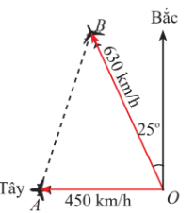

H

***(1,0 điểm)*** Hai máy bay cùng cất cánh từ một sân bay nhưng bay theo hai hướng khác nhau. Một chiếc di chuyển với tốc độ 450 km/h theo hướng tây và chiếc còn lại di chuyển theo hướng lệch so với hướng bắc 250 về phía tây với tốc độ 630 km/h (Hình vẽ). Sau 90 phút, hai máy bay cách nhau bao nhiêu kilomet? Giả sử chúng đang ở cùng độ cao*.(Kết quả làm tròn đến hàng đơn vị)*

**Giải**

Ta có: .

Sau  phút  giờ:

Máy bay thứ nhất đi được quãng đường  là: 

Máy bay thứ hai đi được quãng đường là: 

Kẻ 

 vuông tại  có 

và 



 vuông tại , theo định lí Pytago





1. ***(0,75 điểm)*** Vào tháng 5 năm 2021, chỉ sau 26 giờ phát hành sản phẩm âm nhạc MV “Trốn tìm” của rapper Đen Vâu đã chính thức dành Top 1 trending của YouTube Việt Nam. Giả sử trong tất cả những người đã xem MV, có 60% số người đã xem 2 lượt và những người còn lại mới chỉ xem 1 lượt. Hỏi đến thời điểm nói trên có bao nhiêu người đã xem MV, biết rằng tổng số lượt xem là 6,4 triệu lượt?

**Lời giải:**

Gọi  là số người đã xem MV (triệu người)  

Khi đó số người đã xem  lượt là  (người) và số người chỉ xem  lượt là  (người).

Vì tổng số lượt xem là triệu nên ta có phương trình:



 (Nhận)

Vậy có  triệu người xem MV.

1. ***(3,0 điểm)*** Cho tứ giác nội tiếp đường tròn  đường kính . Hai đường chéo  và  cắt nhau tại . Gọi  là hình chiếu của  trên .

a) Chứng minh  là tứ giác nội tiếp.

b) Tia  cắt đường tròn  tại điểm thứ hai là . Gọi  là giao điểm của  và . Chứng minh .

c) Khi tam giác  không cân, gọi  là trung điểm của , tia  cắt tia  tại . Tia  cắt đường tròn ngoại tiếp tam giác  tại điểm thứ hai là . Chứng minh  thuộc đường tròn .

**Lời giải**



***a) Chứng minh  là tứ giác nội tiếp.***

Ta có:   (góc nội tiếp chắn nửa đường tròn)



Tứ giác  có: 

nên là tứ giác****** nội tiếp (đpcm)

* 1. ***Tia  cắt đường tròn***  ***tại điểm thứ hai là . Gọilà giao điểm của  và . Chứng minh ***

Ta có:   (hai góc nội tiếp cùng chắn cung )  

Xét tứ giác có:

 (góc nội tiếp chắn nửa đường tròn)

(do )



Do đó tứ giác  nội tiếp (tứ giác có hai góc đối có tổng số đo bằng 

 (hai góc nội tiếp cùng chắn cung )

  

Từ và suy ra  

Lại có  nên  hay 



 nên  là đường cao trong tam giác vuông .

Vậy (hệ thức giữa cạnh và đường cao trong tam giác vuông) (đpcm).

***c) Khi tam giác  không cân, gọi  là trung điểm của , tia  cắt tia  tại . Tia  cắt đường tròn ngoại tiếp tam giác  tại điểm thứ hai là . Chứng minh  thuộc đường tròn .***

Theo câu b,  tại  nên  là đường trung trực của 

sđ  = sđ 

 là tia phân giác của 

 

Tam giác vuông tại  có ******là trung điểm ******nên  là đường trung tuyến

cân tại 

⇒ 

Tứ giác có: 

nên là tứ giác  nội tiếp (tứ giác có tổng hai góc đối bằng )

⇒ 

Từ  và suy ra .

là tứ giác nội tiếp (hai đỉnh kề nhau cùng nhìn cạnh đối diện các góc bằng nhau)

⇒ (góc ngoài bằng góc đối trong)

Xét  và có:

chung

(chưng minh trên)



 (tỉ số đồng dạng)

 

Tứ giác  nội tiếp nên (góc ngoài bằng góc đối trong)

Xét  và  có:

chung

 (chứng minh trên)



⇒ (tỉ số đồng dạng)



Từ  và  suy ra  

Xét  và  có:

chung

(chứng minh trên)



⇒(góc tương ứng)

Mà  (kề bù)

Nên 

Do đó tứ giác nội tiếp (tứ giác có tổng hai góc đối bằng )

Vậy điểm  nằm trên đường tròn  (đpcm).

***----HẾT---***

|  |  |
| --- | --- |
| **SÔÛ GD&ÑT TP HOÀ CHÍ MINH**  **PHOØNG GÑ&ÑT HUYỆN CẦN GIỜ**  **ĐỀ THAM KHẢO**  MÃ ĐỀ: SỐ 3 | **ÑEÀ THAM KHAÛO TUYEÅN SINH 10**  **NAÊM HOÏC: 2023 - 2024**  ***MÔN: TOÁN 9***  *Đê thi gồm 8 câu hỏi tự luận.*  *Thời gian: 120 phút (không kể thời gian phát đề)* |

1. ***(1,5 điểm).***
   1. Vẽ đồ thị hàm số  và đường thẳng 
   2. Tìm tọa độ giao điểm của  và  bằng phép toán.
2. ***(1 điểm).*** Cho phương trình:  có hai nghiệm là  Không giải phương trình trên, hãy tính giá trị của biểu thức: .
3. ***(1 điểm).*** Một nhóm nhà sinh vật học thực hiện nghiên cứu, nhân giống một loại cây trong nhà kính. Người ta đếm được hiện tại có khoảng  gốc cây đang trong quá trình chăm sóc. Số lượng gốc cây  được dự tính sẽ tăng qua mỗi năm theo công thức



Trong đó

 là số lượng gốc cây tại thời điểm tính toán;  là số lượng gốc cây trong năm tiếp theo.

 là hệ số tiêu chuẩn của nhà kính: số lượng cây tối đa mà nhà kính có thể hỗ trợ để phát triển tốt nhất.

1. Tìm số lượng gốc cây sau  năm, nếu biết .
2. Nếu nhà sinh vật học muốn số lượng gốc cây tăng lên từ  của năm này đến  của năm sau, thì nhóm nghiên cứu này phải điều chỉnh hệ số tiêu chuẩn của nhà kính là bao nhiêu?
3. ***(1 điểm).*** Qua nghiên cứu người ta nhận thấy rằng với mỗi người, trung bình nhiệt độ môi trường giảm đi  thì lượng calo cần tăng thêm khoảng  calo. Tại  một người làm việc cần sử dụng khoảng  calo mỗi ngày. Biết rằng mối liên hệ giữa calo  (calo) và nhiệt độ  là một hàm số bậc nhất có dạng .
   1. Xác định các hệ số  và .
   2. Nếu một người thợ làm việc trong một xưởng nung thép phải tốn  calo trong một ngày. Hãy cho biết người thợ đó làm việc ở môi trường có nhiệt độ là bao nhiêu độ ?
4. ***(1 điểm).*** Bạn Cường con của Bác Năm vừa tốt nghiệp trung học cơ sở, bạn Cường đã quyết định qua trường nghề học nghề quản trị mạng. Để chuẩn bị cho việc học tập của con mình, Bác Năm dự tính mua cho Cường một máy tính. Khi đến một công ty máy tính Bác Năm đã tham khảo giá bán trả góp như sau:

|  |  |  |  |
| --- | --- | --- | --- |
| Kỳ hạn | tháng | tháng | tháng |
| Lãi suất mỗi tháng |  |  |  |

Ghi chú: - Thanh toán trước  giá máy

* Lãi suất tính trên nợ gốc ban đầu ( giá bán )
* Tiền góp chia đều cho mỗi tháng

Hỏi nếu Bác Năm mua máy tính có giá là  đồng và chọn kỳ hạn là  tháng thì mỗi tháng Bác Năm phải góp bao nhiêu tiền?

1. 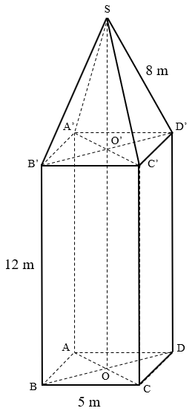***(1 điểm).*** Một tháp đồng hồ có phần dưới có dạng hình hộp chữ nhật, đáy là hình vuông có cạnh dài , chiều cao của hình hộp chữ nhật là . Phần trên của tháp có dạng hình chóp đều, các mặt bên là các tam giác cân chung đỉnh (hình vẽ). Mỗi cạnh bên của hình chóp dài .

a) Tính theo mét chiều cao của tháp đồng hồ? (làm tròn đến chữ số thập phân thứ nhất)

b) Cho biết thể tích của hình hộp chữ nhật được tính theo công thức , trong đó  là diện tích mặt đáy,  là chiều cao của hình hộp chữ nhật. Thể tích của hình chóp được tính theo công thức , trong đó  là diện tích mặt đáy,  là chiều cao của hình chóp. Tính thể tích của tháp đồng hồ này? (Làm tròn đến hàng đơn vị).

1. ***(1 điểm).*** Trong kì thi tuyển sinh vào lớp  năm học  , số thí sinh vào trường  chuyên bằng  số thí sinh thi vào trường  Nội trú. Biết rằng tổng số phòng thi của cả hai trường là  phòng thi và mỗi phòng thi có đúng  thí sinh. Hỏi số thí sinh vào mỗi trường bằng bao nhiêu?
2. ***(3 điểm)*** Cho  và điểm  nằm ngoài đường tròn.Vẽ các tiếp tuyến  và cát tuyến . Gọi  là trung điểm .
3. Chứng minh:  cùng nằm trên một đường tròn.
4. Tia  cắt đường tròn  tại . Chứng minh: 
5. Gọi  là giao điểm của  và . Chứng minh:  đồng dạng . Từ đó suy ra  là phân giác của .

***----HẾT---***

**HƯỚNG DẪN GIẢI**

1. ***(1,5 điểm)***

**Lời giải**

* 1. Vẽ đồ thị hàm số  và đường thẳng 
* Hàm số: 

Bảng giá trị

|  |  |  |  |  |  |
| --- | --- | --- | --- | --- | --- |
|  |  |  |  |  |  |
|  |  |  |  |  |  |

* Hàm số: 

Bảng giá trị

|  |  |  |
| --- | --- | --- |
|  |  |  |
|  |  |  |

* Vẽ:

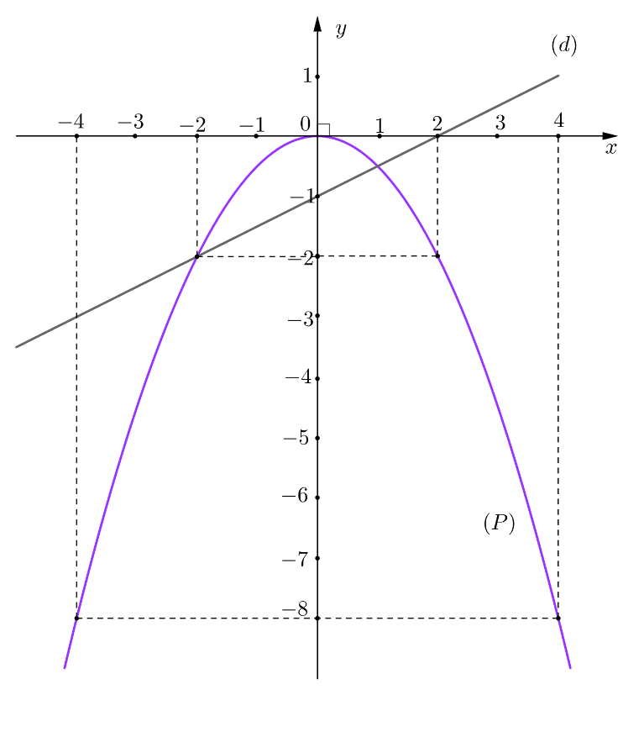

b) Hoành độ giao điểm của  và  là nghiệm của phương trình:



Vì Phương trình có hai nghiệm phân biệt: ; .

Thay  vào , ta được: .

Thay  vào , ta được: .

Vậy  cắt  tại hai điểm phân biệt là  và .

1. ***(1 điểm)***

**Lời giải**

Vì 

Nên phương trình có hai nghiệm phân biệt .

Theo định lí Vi - ét ta có: .

Ta có :











.

1. ***(1 điểm)***

**Lời giải**

* 1. Số lượng gốc cây sau  năm, nếu biết  là :

 (cây)

* 1. Số lượng gốc cây tăng lên từ  của năm này đến  của năm sau thì hệ số tiêu chuẩn của nhà kính là :



.

1. ***(0,75 điểm)***

**Lời giải**

a) Xác định các hệ số  và .

Tại  một người làm việc cần sử dụng khoảng  calo mỗi ngày nên ta có phương trình :



Trung bình nhiệt độ môi trường giảm đi  thì lượng calo cần tăng thêm khoảng  calo nên khi nhiệt độ môi trường là  thì lượng tiêu thụ calo khoảngta có phương trình :



Từ  ta có hệ phương trình :.

Vậy số hệ số  là  và hệ số là .

b) Một người thợ làm việc trong một xưởng nung thép phải tốn  calo trong một ngày thì môi trường có nhiệt độ là :.

Vậy người thợ làm việc trong một xưởng nung thép phải tốn  calo trong một ngày thì môi trường có nhiệt độ là .

1. ***(1 điểm)***

**Lời giải**

Số tiền Bác Năm cần góp là :

(đồng)

Số tiền góp Bác Năm cần phải trả là :

( đồng)

Số tiền góp Bác Năm cần phải trả trong  tháng là :

 (đồng)

1. ***(1 điểm)***

**Lời giải**

1. Ta có:  vuông tại 

(ĐL Pytago)



.

Ta có:  vuông tại  :

(ĐL Pytago)



Tổng chiều cao của tháp đồng hồ:

.

1. Thể tích phần tháp hình hộp chữ nhật: 

Thể tích phần ngọn tháp hình chóp:

.

Thể tích của tháp đồng hồ: .

1. ***(1 điểm)***

**Lời giải**

Gọi  ( thí sinh ) lần lượt là số thí sinh vào trường  chuyên và trường  nội trú 

Số thí sinh vào trường  chuyên bằng  số thí sinh thi vào trường  Nội trú nên ta có phương trình :  .

Tổng số phòng thi của cả hai trường là  phòng thi và mỗi phòng thi có đúng  thí sinh nên ta có phương trình : 

Từ  và , ta có hệ phương trình: ( nhận )

Vậy số thí sinh vào trường  chuyên là (thí sinh).

số thí sinh vào trường  nội trú là (thí sinh).

1. ***(3 điểm)***

**Lời giải**

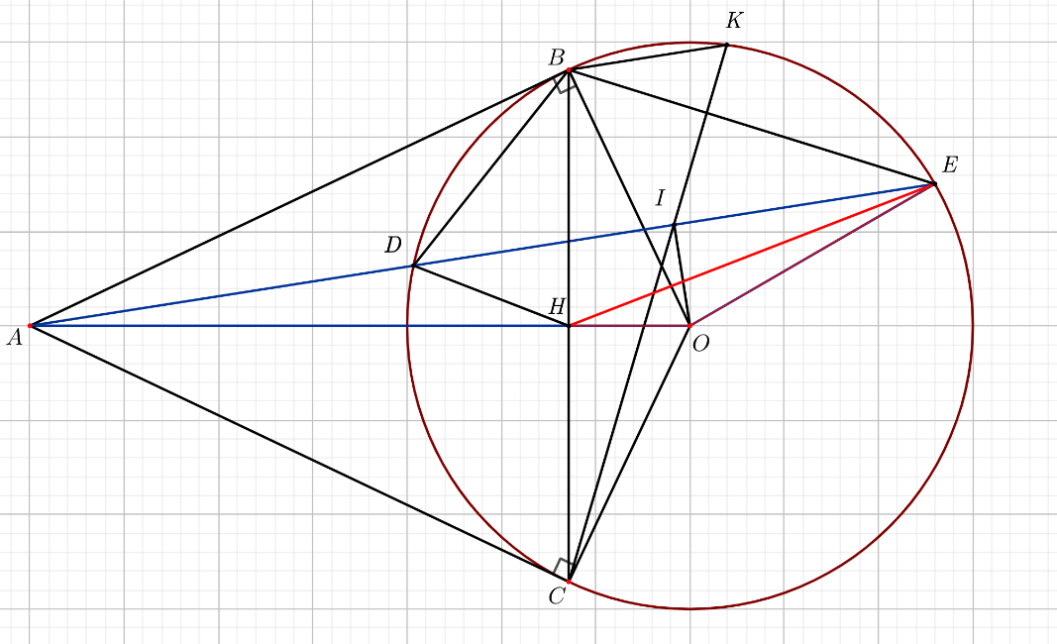

a) Chứng minh:  cùng nằm trên một đường tròn.

* Xét tứ giác  ta có :

(là tiếp tuyến đường tròn )

(là tiếp tuyến đường tròn )



 nội tiếp 

* Ta có :

 là một phần đường kính đường tròn

 là dây cung đường tròn 

 là trung điểm 

 ( quan hệ đường kính dây cung )

* Xét tứ giác  ta có :

(là tiếp tuyến đường tròn )

()



 nội tiếp 

* Từ cùng nằm trên một đường tròn

b) Tia  cắt đường tròn  tại . Chứng minh: 

* Ta có : cùng nằm trên một đường tròn 

nội tiếp



Mà (góc nội tiếp và góc tạo bởi tiếp tuyến và dây cung cùng chắn một cung)



Mà  góc ở vị trí đồng vị



c) Gọi  là giao điểm của  và . Chứng minh:  đồng dạng . Từ đó suy ra  là phân giác của 

* Ta có :

( là tiếp tuyến của đường tròn )

(cùng là bán kính đường tròn )

 là đường trung trực 



* Ta có :  vuông tại , là đường cao :



Mà (cùng là bán kính đường tròn )



* Xét  và  ta có :



 là góc chung



* Ta có :  vuông tại , là đường cao :



* Xét  và  ta có :

 góc chung

(góc nội tiếp và góc tạo bởi tiếp tuyến và dây cung cùng chắn một cung)





* Từ 
* Xét  và  ta có :



 là góc chung



 ( cặp góc tương ứng )

Mà 



* Ta có :



Mà 



là phân giác của .

***----HẾT---***